Муниципальное общеобразовательное бюджетное учреждение
«Ичалковская СОШ» Ичалковского Муниципального района

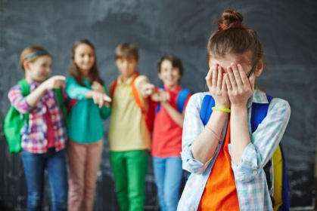
Кейс - проект «Профилактика буллинга в общеобразовательном учреждении»
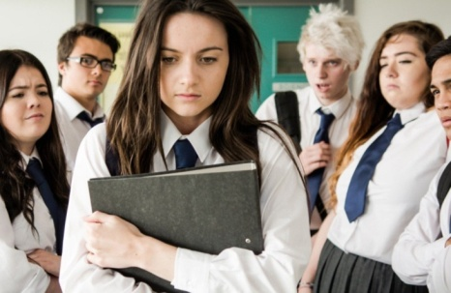
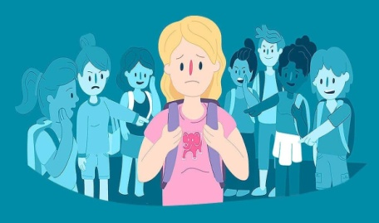

Срок реализации проекта:1 год
Классы: 5 – 9

Составитель проекта:
педагог-психолог Пурякова Н.И.

2025г.
Ичалки

Обоснование актуальности

Достаточно давно появились первые данные о насилии в школе – в 1905г. была опубликована работа К. Дьюкса. Тогда же были начаты первые исследования о буллинге. Данная проблема распространённо во всех странах, является актуальной и плохо изученной в настоящий момент.
Актуальность темы. Любой ребенок может подвергаться буллингу не по своей вине. Школьный буллинг – это серьезная социально – педагогическая проблема. Актуальность которой очевидна.
Буллинг — это запугивание, унижение, травля, физический или психологический террор, направленный на то, чтобы вызвать страх и тем самым поставить человека в подчиненное положение. Это длительный процесс сознательного жестокого отношения со стороны одного или группы детей к другому ребенку (другим детям). Такие действия не носят характер самозащиты и не санкционированы нормативно-правовыми актами государства. Насилие происходит преимущественно в организованных коллективах с определенной личной целью (например, стремление заслужить авторитет у окружающих). Дети относятся жестоко по отношению друг к другу из поколения в поколение. Часто в классе, где происходит буллинг, страдает не только тот человек, которого травят, но и агрессор, и участники. Безопасность социума нарушается для всех. В 21 веке Буллинг вышел на новую ступень эволюции – кибербуллинг, травля, происходящая в Интернете.
Кибербуллинг - это оскорбления, травля, запугивание, высказываемые жертве с помощью средств электронной связи (сообщения электронной почты, сообщения/комментарии в социальных сетях, SMS).
Данный проект в первую очередь нацелен на предотвращение проявлений буллинга в подростковой среде и оказание помощи подросткам, ставшим жертвами буллинга, а также призван воспитать цифровую культуру взаимодействия в интернете среди детей и подростков в качестве меры предотвращения кибербуллинга.
Основная идея проекта заключается:
- организации и проведении уроков-тренингов для школьников, родителей и педагогов;
- информационно-просветительской работе, включающей: сбор и публикацию актуальной статистики о проблеме, советы и рекомендации по предотвращению буллинга и кибербуллинга и защите от него;
- организации почты доверия и почтальонов доверия.
Уроки-тренинги были ориентированы на 3 целевые аудитории: школьников (учащихся 5 – 9 классов, родителей и педагогов, тренерами для школьников могут выступать помимо советника по воспитанию и педагога-психолога лидеры,, ученики старшеклассники школы , молодые медиаторы, обученные в рамках работы Службы медиации школы, что позволит построить с детьми и подростками доверительный диалог.
Наиболее значимые ожидаемые результаты: проект позволил в будущем оказывать помощь подросткам, пострадавшим от буллинга, проинформировал педагогов и родителей о важности проблемы, проконсультировал о возможных стратегиях поведения, воспитал цифровую культуру взаимодействия в интернете среди детей и подростков, предотвратил возможные проявления буллинга среди учащихся 5-9 классов.
Реализация проекта предусматривала три этапа:
- подготовительный (январь 2024);
- организация (февраль-март 2024);
- обобщение и распространение опыта (апрель 2024г.)
Обоснование необходимости проекта:
Буллинг – это социальное явление, свойственное преимущественно организованным детским коллективам, в первую очередь, школе. Многочисленные исследователи объясняют это обстоятельство прежде всего тем, что школа – это универсальная арена для разрядки детьми своих многочисленных накопившихся дома негативных импульсов.
Выделяют несколько типов буллинга:
Физический. Он проявляется побоями, иногда даже намеренным членовредительством. По сети гуляет письмо мужчины — жертвы школьного буллинга. Он вспоминает, как одноклассник ломал ему пальцы, чтобы услышать, какой звук будет при этом.
Поведенческий. Это бойкот, сплетни (распространение заведомо ложных слухов, выставляющих жертву в невыгодном свете, игнорирование, изоляция в коллективе, интриги, шантаж, вымогательства, создание неприятностей (крадут личные вещи, портят дневник, тетради).
Вербальная агрессия. Выражается в постоянных насмешках, оскорблениях, окриках и даже проклятиях.
Кибербуллинг. Самое последнее, но очень популярное среди подростков. Проявляется в травле при помощи социальных сетей или посылании оскорблений на электронный адрес. Сюда входит съемка и выкладывание неприглядного видео в общий доступ.
Причины агрессивного поведения к одному из членов класса находятся в двух плоскостях:
- Семья и окружение. Пример поведения школьники берут от своих родителей и общества, где главенствует культ грубой силы. Бесконечные бандитские сериалы по телевидению, дворовая этика, неуважительное отношение к слабым и больным со стороны взрослых учат детей определенным способам поведения. Важную роль в формировании личности играют и компьютерные игры, в которых ребенок может безнаказанно убивать и бить.
- Школа. Учителя иногда намеренно сами дают начало буллингу, потому что не умеют справляться с проявлениями агрессии в детских коллективах. Некоторые педагоги опускаются до того, что придумывают детям клички и оскорбляют их в присутствии других одноклассников. Другие транслируют свое неуважительное отношения к плохо учащимся ученикам при помощи тона и выражения лица. Широкое распространение буллинга в школе объясняется попустительством со стороны педагогов и их низкой квалификацией.
Социальная структура буллинга: преследователь (булли, жертва, наблюдатель. Дети – булли (по Д. Ольвеусу): дети, уверенные в том, что, господствуя и подчиняя, легче всего добиться своих целей. Не умеющие сочувствовать своим жертвам, физически сильные, легко возбудимые, импульсивные, с агрессивным поведением, мечтающие быть лидерами в классе, желающие быть в центре внимания, уверенные в своем превосходстве над жертвой. Агрессивные дети, самоутверждающиеся в жертве, со слабым контролем, интуитивно чувствующие – какие одноклассники не окажут им сопротивление.
Союзники булли: боящиеся быть на месте жертвы, не желающие выделяться из толпы одноклассников, дорожащие своими отношениями с лидерами, поддающиеся сильному влиянию, не умеющие сопереживать и сочувствовать другим. Безынициативные, принимающие травлю за развлечение, дети жестоких родителей, из неблагополучных семей, имеющие опыт насилия, озлобленные ровесники, мечтающие взять реванш за свои унижения.
Жертва: тревожные, несчастные, с низкой самооценкой, не уверенные в себе, не имеющие ни одного близкого друга из числа сверстников, друг – взрослый. Пугливые, застенчивые, замкнутые, чувствительные. Склонные к депрессии и суициду, из неблагополучных семей, имеющие опыт насилия, страдающие от одиночества. Верящие, что заслуживают роль жертвы, и пассивно ждущие насилия от преследователей. Имеющие негативный опыт жизни, из неблагополучных семей, не верящие в защиту учителей. Смирившиеся с насилием, как со своей судьбой. Предпочитающие умалчивать о травле и насилии.
Особенности поведения жертв буллинга.
Ребенок неохотно идет в школу и очень рад любой возможности не ходить, возвращается из школы подавленным, часто плачет без видимых причин, никогда не вспоминает никого из одноклассников. Одинок, ничего не рассказывает о своей школьной жизни, его не приглашают ни на дни рождения, ни в гости, и сам он никого не приглашает к себе.
Именно поэтому для реализации проекта были выбраны наиболее уязвимые категории участников образовательного процесса – учащиеся 5 – 9 классов.
Проект был направлен на решение следующих социальных проблем:
- неосведомленность родителей о том, что их дети подвергаются буллингу и кибербуллингу;
- страх детей и подростков сообщить о том, что они подвергаются буллингу и кибербуллингу;
- профилактика проявлений буллинга в подростковой среде.
Методы исследования: наблюдение, беседа, сравнение, обобщение, опрос, анализ.
Гипотеза проекта: буллинг в школьной среде негативно влияет на развитие личности подростка.
Цель и задачи проекта:
Цель проекта: предотвращение проявлений буллинга в подростковой среде и оказание помощи подросткам, ставшим жертвами буллинга и кибербуллинга.
Осуществление цели происходило посредством достижения следующих задач:
1. развивать у учащихся личностные качества, препятствующие проявлению буллинга (саморегуляция, эмоциональная уравновешенность, уверенность в себе, критичность, ответственность, эмпатия);
2. обучать учащихся правовой грамотности в отношении противоправных действий против личности;
3. психологические тренинги, ориентированные на организацию совместной деятельности школьников и взрослых, способную изменить систему сложившихся взаимоотношений;
4. воспитать цифровую культуру взаимодействия в интернете среди детей и подростков в качестве меры предотвращения кибербуллинга.
Методы исследования: наблюдение, беседа, сравнение, обобщение, опрос, анализ.
Гипотеза проекта: буллинг в школьной среде негативно влияет на развитие личности подростка и основными факторами возникновения буллинга являются групповые, а именно, несформированное ценностно-ориентационное единство группы, неблагоприятный социально- психологический климат, низкая сплоченность и отсутствие самоопределения личности в группе и индивидуальные факторы: агрессивное (девиантное) поведение, виктимность, комформность подростка. В процессе этого мы предполагаем, что система мероприятий в условиях совместной деятельности классного руководителя, психолога, родителей и подростков, направленная на коррекцию агрессивного поведения подростков, а также на улучшение социально-психологического климата группы, формирование ценностно- ориентационного единства и сплоченности группы будет способствовать снижению проявления буллинга в подростковой среде.
Методы реализации проекта
В соответствии с целями и задачами проекта на каждом этапе были выбраны следующие методы.
Подготовительный (январь 2024г)
1 метод – составление маршрута получения результатов, способов и средств деятельности. Организационные формы сотрудничества (беседа, дискуссия).
2 метод – сбора и обработки информации, в том числе и оценки результативности проекта. Такой, как проведение социологического опроса среди учащихся 7-9 классов, педагогов и родителей на предмет определения безопасности окружающей среды в школе.
3 метод – организация почты доверия, информирование участников образовательного процесса о возможностях почты доверия, выбор ответственного за просмотр писем, экономическая оценка реализации проекта.
Организация (февраль-март 2024г)
4 метод – классные часы, уроки-тренинги для учащихся, педагогов и родителей.
Уроки для подростков освещатьли вопросы: что такое буллинг и кибербуллинг, к каким негативным последствиям он может привести, какая ответственность ложится на агрессора, что делать, если подвергся буллингу.
Кинолекторий «Чучело».
Цель: способствовать развитию эмоциональной чуткости, внутреннего мира человека, формировать умения межличностного общения.
5 метод – проведение среди школьников конкурса плакатов о противодействии буллингу с выдачей грамот победителям.
Обобщение и распространение опыта (апрель 2023г)
6 метод – анализ проделанной работы, привлечение большего количества учащихся старших классов для реализации. Формулировка основных выводов, распространение специальных тематических буклетов.
Ожидаемые и полученные результаты проекта:

1.Формирование у родителей (законных представителей) элементарной системы знаний о взаимодействии с детьми группы риска агрессивного поведения и буллинга;
2.Формирование благоприятного психологического климата в коллективе образовательной организации;
3.Профилактика агрессивного поведения и буллинга в школьной среде;
4.Снижение эмоционального напряжения среди несовершеннолетних, развитие навыков самоконтроля, повышение уверенности в себе, расширение диапазона тактик поведения и способов взаимодействия с окружающим миром.
Повышение компетентности педагогов и родителей по вопросам оказания конкретной адресной помощи детям, попавшим в ситуацию буллинга и кибербуллинга.
Качественная оценка предполагаемых результатов будет проводиться на основе полученных данных первичной и итоговой диагностики «Исследование психоэмоционального состояния» по тестам:
- опросник индекса общего самочувствия,
- тест-опросник А. В. Зверькова (исследование волевой саморегуляции)
- «Карты диагностики», заполняемые классными руководителями для выявленной группы риска и статистических данных.
Повышение компетентности родителей и педагогов будет оцениваться по итогам социологического опроса «Оценка безопасности образовательной среды»
Дальнейшее развитие проекта мы видим во внедрении подобного плана мероприятий и выбранных методов профилактики буллинга и кибербуллинга среди обучающихся других параллелей школы с учетом возрастных особенностей.
Кроме того, развитие проекта предусматривает решение социального аспекта проблемы, а именно: привлечение внимания участников образовательного процесса к решению проблемы по предотвращению проявлений буллинга и кибербуллинга среди детей и подростков.

Заключение

Для того, чтобы наши дети росли в здоровой социальной обстановке, и могли оказаться стрессоустойчивыми в той или иной жизненной ситуации, мы в роли педагогов, а также в роли родителей просто обязаны сделать все возможное и невозможное для нашего будущего поколения.
Во-первых, проанализировать и подкорректировать отношения в семье, если это требуется.
Во-вторых, проявлять управленческие компетенции для приобретения и сохранения теплой и дружеской атмосферы в классе, ведь вовлеченность в травлю имеет как незамедлительные, так и отсроченные последствия, причем страдают как жертвы, так и агрессоры, и свидетели. У детей подвергшихся буллингу, снижается академическая успеваемость, они чаще прогуливают школу, меньше вовлекаются в жизнь класса.

Буллинг может приводить к клинической депрессии и суицидальным мыслям. На сегодняшний день существует множество проектов в нашей, которые направлены на формирование психологически безопасной атмосферы в образовательных организациях, предотвращение распространения жестокости и агрессии в детско-юношеской среде, предупреждение детских суицидов.
Также работает единый портал Против Буллинга.рф о кибербуллинге, его предотвращении и защите от него, создании бота-помощника в популярном мессенджере, организации и проведении уроков-тренингов для школьников, родителей и педагогов, а также круглого стола по проблеме с участием экспертов и представителей государства в рамках Форума Безопасного Интернета.
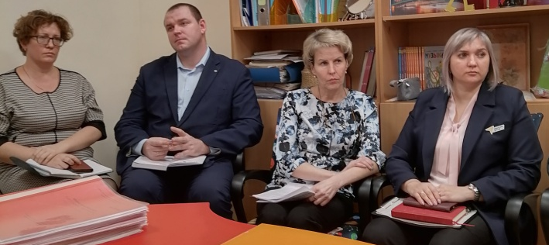
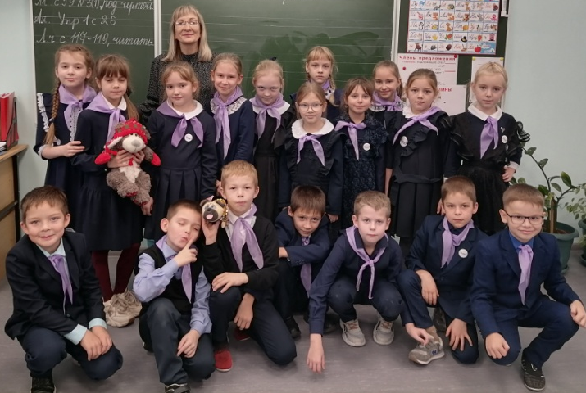
Наши уроки-тренинги ориентированы на 3 целевые аудитории: школьников (детей и подростков), родителей и педагогов. Проводятся благотворительные акции «SOS_ПРОТИВ_БУЛЛИНГА» (в рамках недели психологии), направленные на поддержку детей, столкнувшихся с травлей, задиранием и унижением.
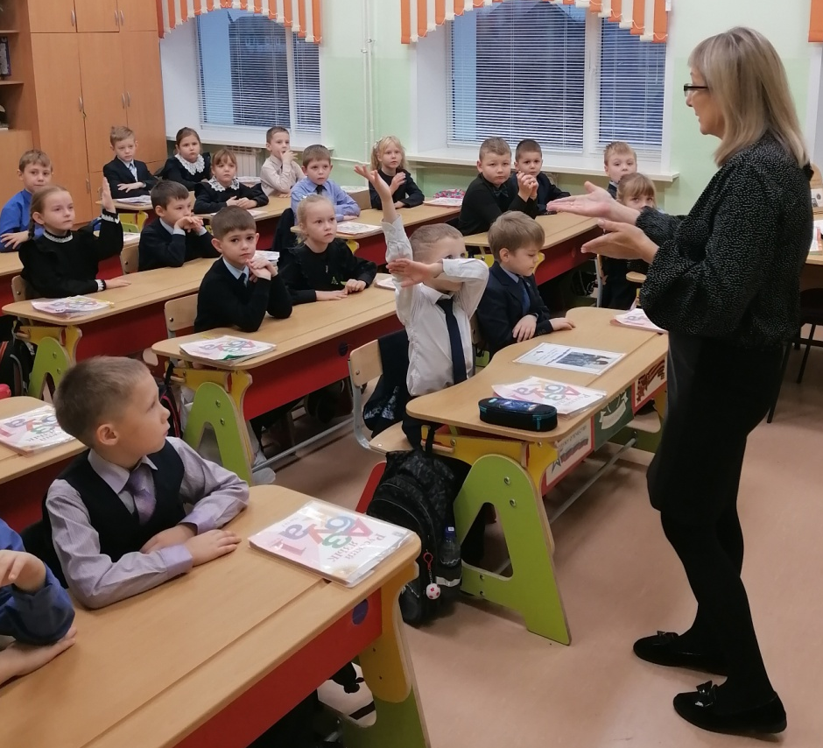

Список используемых источников:
- Анастази А., Урбина С. Психологическое тестирование. М. : Прадо, 2020. 220 с.
- Бажин Е. Ф. Буллинг в школе VS сплоченность неравнодушных Методические рекомендации. Л.: Умник, 2018. 120 с.
- Базыма Б. А. Травля в школе: мифы и реальность. Л. : Приор, 2019. 232 с.
- Бернс Р. травят в школе: что можно сделать. М. : Прогресс, 2018. 422 с.
- Веккер Л. М. Профилактика агрессии и насилия в школе. Л. : Изд-во ун-та, 2018. 194 с.
- Вундт В. М. Психология агрессии. Агрессия. М. : Владос, 2019. 430 с.
- Выготский Л. С. Вопросы детской психологии. М. : Арстель, 2017. 320 с.
- Гамезо М. В. Атлас по общей психологии. М. : АСТ, 2011. 348 с.
- Петрановская Л. Методические рекомендации по снижению частоты ситуаций буллинга в школе для учителей и других специалистов, работающих в школах. М. : Владос, 2020. 260 с.

Приложение
Памятка «Буллингу – нет!
1. Если над учащимися в учебном заведении совершается насилие со стороны окружающих, то следует рассказать об этом взрослым. Взрослые люди всегда могут помочь советами или действиями, неважно какую роль занимает ребенок в данной ситуации. Чаще всего ребенок попадает не в тот коллектив, поэтому по возможности стоит сменить окружение.
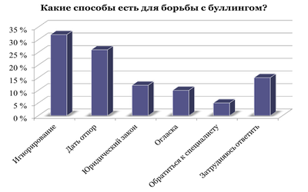
2 .Если же травля происходит в Интернете, то ребенку стоит игнорировать (если лично не знакомы); если жертва и агрессор лично знакомы, то жертве стоит рассказать все взрослым и попробовать найти решение проблемы.
3.Со стороны родителей, стоит ребенку с детства объяснять, что нельзя над кем-либо издеваться, потому что все дети имеют равные права. Если же их ребенок попал в ситуацию травли, то стоит поговорить с родителями других участников буллинга.
4.Но в случае, если приняли все возможные меры, и проблема не решена, то стоит обратиться к органам правопорядка. Ведь не стоит забывать про статьи Уголовного Кодекса Российской Федерации.

Тест
на наличие ситуаций травли, который диагностирует наличие буллинговых ситуаций в классе (пример 7 класса).
На вопрос 1: «Как ты чувствуешь себя в классе?»
Все ребята ответили: «Мне в классе хорошо».
На вопрос 2: «Использует ли учителя по отношению к тебе оскорбительные слова»
Все ребята ответили: «Нет!»
На вопрос 3: «Имелись ли случаи вымогательства у тебя денег, если да, то кем»
Ученики ответили: «Подобного с нами не происходило!».
На вопрос 4: «Существует ли проблема насилия в классе?»
Дети отметили: «Нет!».
На вопрос 5: «Какую помощь ты получил?»
Здесь учащиеся дали такие ответы: на первом месте - это сочувствие и помощь окружающих, на втором месте - доброта, на третьем– дружба с одноклассниками.
И в заключение был задан последний вопрос: «Если у тебя случилось несчастье, к кому ты обратишься?»
На первом месте обратятся к родителям, на втором месте обратятся к друзьям, на третьем месте к родственникам, на четвертом - к учителю, воспитателю, а в полицию за помощью, увы, никто не обратится.

